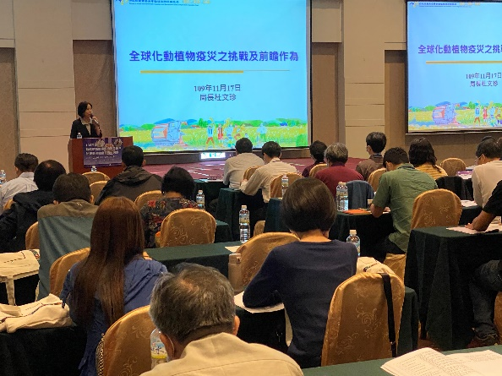
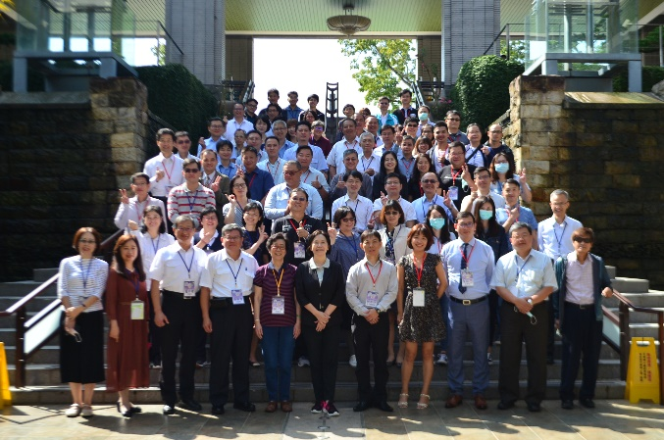

109年11月17日至18日舉辦「動植物防疫檢疫暨防範非洲豬瘟宣導研討會」(圖左：杜局長文珍進行專題演講；圖右：與會成員大合照)
本局於109年11月17日至18日假臺南市尖山碑江南渡假村舉辦「動植物防疫檢疫暨防範非洲豬瘟宣導研討會」，邀請司法檢警調、縣市政府及本局相關人員約八十餘人與會。首先由杜局長頒發各機關與個別有功人員獎座，以表彰渠等之績效與貢獻，並分享「因應全球化動植物疫災之前瞻作為」，續由本局各業務組同仁介紹動植物防檢疫法規及實務。另特邀請雲林地檢署檢察官講述「動物用藥品查緝業務案例分享」、臺南市政府同仁講述「網購非法農藥查緝案例分享」及財政部關務署同仁講述「海關查緝案例分享」。在實務案例討論議提下，與會人員聚焦網路違法販售動植物用藥、防範假人頭帳號違法販售動植物檢疫物及查緝後如何提供充分證據供司法機關偵辦，俾利判定違規物來源，以有效打擊不法，研討會在熱烈討論充分溝通中圓滿落幕。

